实验三 轨迹规划
- 实验原理
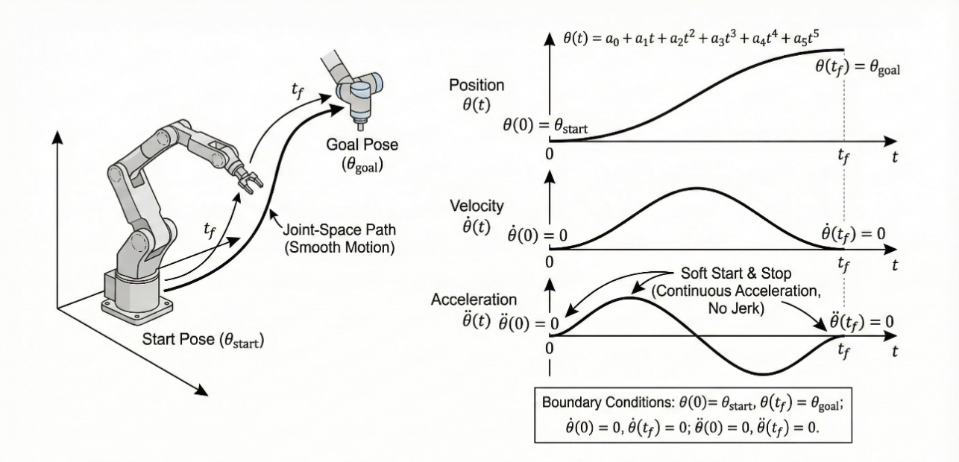
图 14 绘制轨迹规划原理与实现理解图
- 轨迹规划的定义与关节空间方案
轨迹规划是机器人从运动学迈向动力学控制的关键环节，其本质是在给定的起始点和目标点之间，生成描述机械臂位置、速度和加速度随时间变化的函数。根据规划空间的不同，主要分为笛卡尔空间规划和关节空间规划。本实验采用 关节空间规划（Joint-Space Scheme） 方案。该方案直接对各关节角度进行插值，相较于笛卡尔空间规划，它避免了逆运动学解在奇异点附近的计算不稳定性，能够确保所有关节在物理限位内平滑运动，是工业机器人点到点（PTP）控制中最常用的方法。
- 五次多项式插值模型
为了确保机械臂在运动过程中不仅位置和速度是连续的，而且加速度也是连续的（即保证电机力矩无突变），本实验摒弃了仅满足位置和速度约束的三次多项式，转而采用 五次多项式插值法（Quintic Polynomials）。假设关节角度 $θ\left(t\right)$ 是关于时间 $t$ 的五次函数，其数学模型如下：
$$θ\left(t\right)=a_{0}+a_{1}t+a_{2}t^{2}+a_{3}t^{3}+a_{4}t^{4}+a_{5}t^{5}$$
该模型引入了六个待定系数 $a_{0}∼a_{5}$，从而允许我们同时对运动轨迹的起始点（$t_{0}$）和终止点（$t_{f}$）施加位置、速度和加速度三个维度的约束。
- 边界条件与物理意义
在标准的点对点运动任务中，机械臂通常要求从静止状态启动并最终平稳停止。因此，我们需要满足以下六个边界条件：
$$\left\{\begin{matrix} θ\left(0\right)=θ_{start}, & θ\left(t_{f}\right)=θ_{goal} \\ \overset{.}{θ}\left(0\right)=0, & \overset{.}{θ}\left(t_{f}\right)=0 \\ \overset{. .}{θ}\left(0\right)=0, & \overset{. .}{θ}\left(t_{f}\right)=0\end{matrix}\right.$$
通过联立上述方程组求解系数矩阵，即可得到唯一的五次多项式轨迹。这种规划方法的物理意义在于实现了 “软启动”与“软停止”：加速度从零开始连续变化并最终回归于零，有效消除了运动启停瞬间的刚性冲击（Jerk），从而大幅降低了机械结构的振动和磨损，这与后续实验结果分析中观测到的平滑加速度曲线是一致的。

- 实验源程序
代码 5 实验三——轨迹规划主要代码

- 实验过程和结果分析
在实验程序的 move_robot_callback 回调函数中，我们并未采用简单的线性插值，而是通过 MATLAB 机器人工具箱内置的 jtraj 函数实现了五次多项式插值算法。程序首先定义了运动的总步数 steps = 40，并一次性预计算出从当前关节角到目标关节角的全过程数据。
如下述代码所示，jtraj 直接生成了 $N×6$ 的位置、速度及加速度矩阵，确保了轨迹数据在时间域上的严格连续性。随后，程序利用正向运动学 (fkine) 和雅可比矩阵 (jacob0) 将关节数据映射为末端笛卡尔空间数据：
代码 6 轨迹规划算法的代码实现
实验界面中流畅的动画效果与实时增长的数据曲线（如图 14所示），是通过 MATLAB 的图形刷新机制实现的。程序没有等待所有计算结束后一次性绘图，而是设计了一个循环来模拟时间流逝。
实现“实时绘制”的关键在于增量索引绘图与强制刷新指令。如下面代码所示，plot 函数的数据索引范围设置为 1:step_idx，这意味着随着循环变量的增加，绘图数据的长度不断增长，从而在视觉上呈现出曲线随时间向右延伸的动态效果。同时，drawnow 指令强制图形窗口立即处理绘图队列，配合 pause 延时，实现了 3D 机械臂动作与 2D 数据图表的同步更新。
代码 7 动态曲线绘制与实时仿真机制
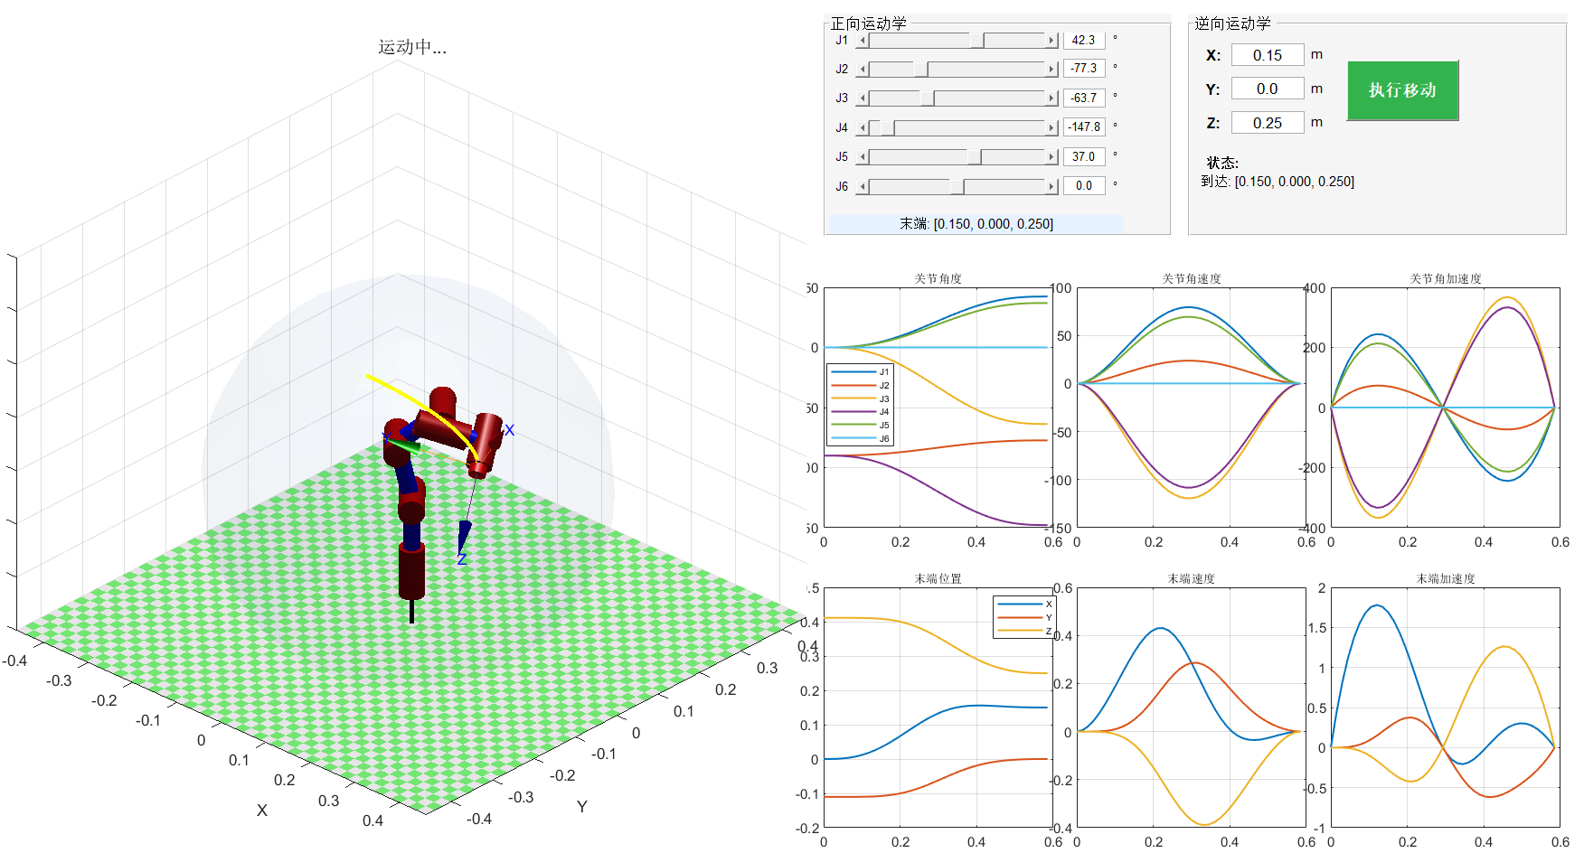
图 15 机械臂运动轨迹（位置、速度、加速度）实时绘制
为了验证五次多项式插值算法在“软启动”和“软停止”方面的有效性，我们生成了详细的运动学分析报告，如图 14 所示。报告包含关节角度、速度、加速度以及末端执行器状态（下面三张图）的时域变化曲线，具体分析如下：
关节位置（Position）
六个关节的角度变化曲线（一行一列）均表现为光滑连续的函数，无任何阶跃或间断，证明了插值轨迹在位置层面是连续的，满足了基本的运动学约束。
关节速度（Velocity）
各关节的速度曲线（一行二列）呈现出标准的 抛物线（Parabolic） 形状。速度从 $t=0$ 时刻的 $0$ 开始平滑上升，在运动中段达到峰值，随后平滑下降，最终在 $t=t_{f}$ 时刻回归至 $0$ 2。这种“慢进慢出”的速度分布特性符合工业机器人的安全操作规范，有效避免了起止瞬间的速度冲击。
关节加速度（Acceleration）
关节加速度曲线（一行三列）是验证本实验理论依据的最关键证据。曲线清晰地显示，所有关节的角加速度在起始时刻 $t=0$ 和终止时刻 $t=t_{f}$ 均严格等于 $0$。这与实验原理中设定的边界条件 $\ddot{θ}\left(0\right)=0,\ddot{θ}\left(t_{f}\right)=0$ 完全吻合 。
与仅能保证速度连续的三次多项式（其加速度在起止点通常会有非零跳变）相比，五次多项式插值成功实现了加速度的连续性。由于力矩与加速度成正比，加速度的连续且零起零止意味着电机力矩也是连续变化的，这证明了该算法成功实现了物理意义上的 “软启动”与“软停止”，有效消除了机械臂在启停瞬间的刚性冲击（Jerk），从而延长了传动机构的使用寿命。

